Student:  Linde Melgers |  | Doelgroep: volwassenen met een verstandelijke/lichamelijke beperking |  | Verschijningsvorm: recreatie  Activiteit: voetbal |  | Datum: 6-6-2019 | Tijd: 30 minuten
Tijd  Warming-up (deel):  5 minuten  Kern (deel) :  5 minuten  Slot (totaal):  20 minuten | Activiteitomschrijving:  Warming-up ballopen:  - De deelnemers maken tweetallen en gaan met de rug tegen elkaar aan staan.  - Er wordt een bal tussen de ruggen gelegd.  - De deelnemers moeten in tweetallen een parcours afleggen.  - Het tweetal die het parcours het snelste aflegt heeft gewonnen.  - Dit wordt ongeveer 3 keer gedaan zodat er een beetje balgevoel ontstaat.  Aandachtspunten:  - De tweetallen moeten ongeveer even lang zijn.  - Er moet verbaal gecommuniceerd worden binnen de tweetallen.  Differentiatie:  - Wanneer het via de rug te makkelijk is laat je de deelnemers het parcours afleggen met de bal tussen de hoofden of knieën.  - Wanneer het via de rug te moeilijk laat je de deelnemers het parcours afleggen met de bal tussen de buik.  Kern wandelvoetbal:  - De deelnemers worden verdeeld in twee teams van zes.  - Tijdens het spel mag er niet gerend worden.  - De bal mag niet boven de gemiddelde heuphoogte van de deelnemers komen.  - Er wordt zonder keeper gespeeld.  - Lichamelijk contact tussen de spelers is verboden. Het team die de meeste doelpunten maakt binnen 5 minuten heeft gewonnen.  Aandachtspunten:  - Zorg er voor dat de deelnemers veel met elkaar samen werken en overspelen.  - Let goed op dat er geen leerlingen gaan rennen, dit is bij dit spel nog niet de bedoeling.  - Let goed op dat dit spel niet langer dan 5 minuten gespeeld wordt want dan wordt het al snel saai voor de deelnemers.  Differentiatie:  - Wanneer het scoren te makkelijk gaat mogen de teams met een keeper spelen.  - Wanneer het geven van een korte pass onder controle is mag de bal mag boven heuphoogte komen, er kunnen dus lange ballen gegeven worden.  - Wanneer je merkt dat de deelnemers het saai vinden sta dan lichaamscontact toe.  - Wanneer dit nog te moeilijk is voor een meerderheid van de deelnemers vervang de voetbal dan voor bijvoorbeeld een foambal.  Slot: wedstrijdjes  - De 12 deelnemers worden verdeeld in 4 teams van 3 personen.  - Elk team speelt 3 wedstrijden van 6 minuten tegen de andere tegenstanders volgens het onderstaande schema.  - In deze wedstrijden wordt gespeeld zonder keeper.  - Lichaamscontact en rennen is toegestaan.  - De bal is op alle hoogtes toe gestaan.  Veld 1 Veld 2  Ronde 1: Team1- Team 2 Team 3- Team 4  Ronde 2: Team 1 – Team 3 Team 2- Team 4  Ronde 3: Team 3 – Team 2 Team 4 – Team 1  Aandachtspunten:  - Zorg er voor dat de deelnemers veel met elkaar samen werken en overspelen.  - Let goed op dat de deelnemers niet te wild gaan doen en elkaar een blessure bezorgen.  Differentiatie:  - Wanneer het scoren te makkelijk gaat mogen de teams met een keeper spelen.  - Wanneer je merkt dat de deelnemers te veel overtredingen maken sta dan geen lichaamscontact toe.  - Wanneer dit nog te moeilijk is voor een meerderheid van de deelnemers vervang de voetbal dan voor bijvoorbeeld een foambal. |  | Overzichtstekening en beschrijving van organisatie-  vormen:  Warming-up:  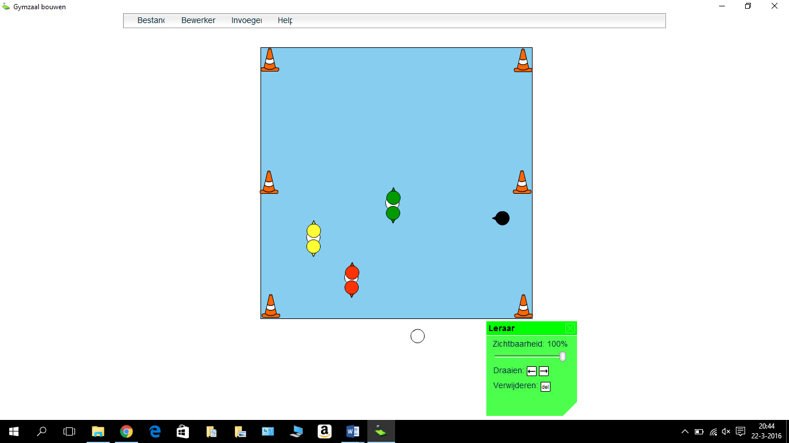  Kern:  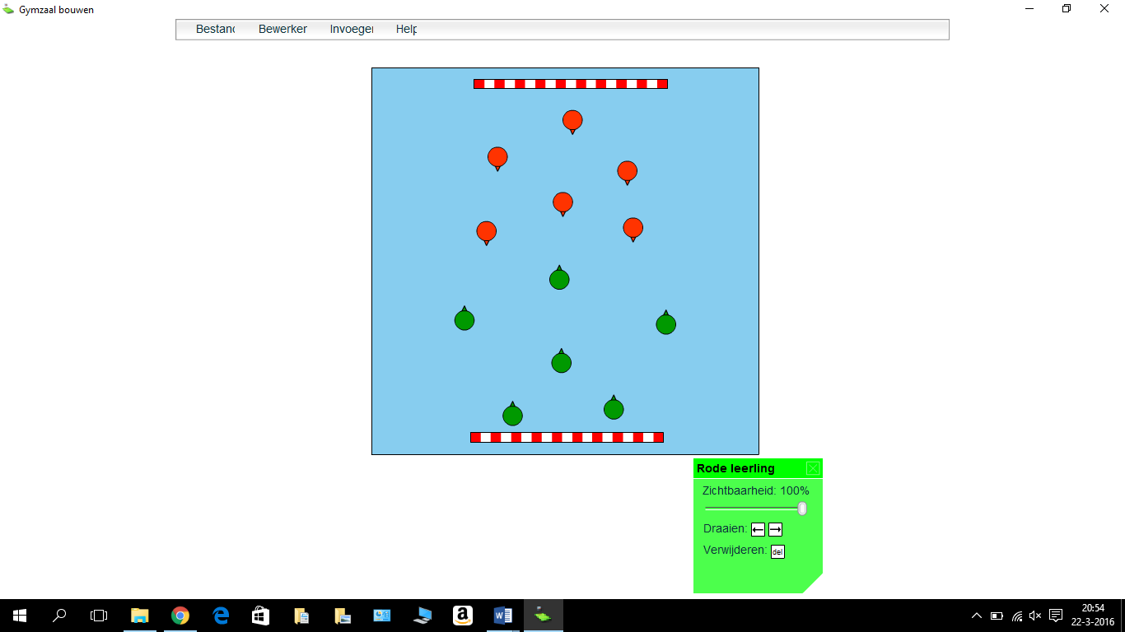  Slot:  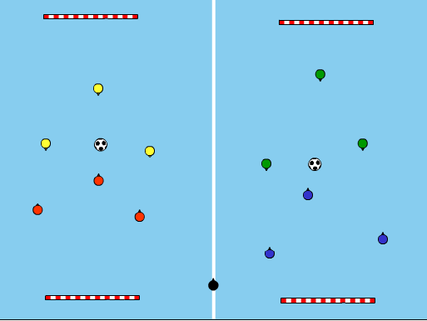 |  | Coachen en begeleiden:  Tips voor het ballopen:  - Houd de rug/andere lichaamsdelen recht terwijl er gelopen wordt.  - Communiceer met elkaar wanneer er bewogen wordt en wanneer niet.  - Houd rust, zo is de kans kleiner dat de bal valt.  Tips voor het wandelvoetbal:  - Bescherm de bal door met je rug naar de tegenstander toe te draaien.  - Maak schijnbewegingen met de bal zodat je langs de tegenstander kunt komen.  - Speel veel over met elkaar.  Tips voor wedstrijdjes:  - Probeer door snelheid te maken andere deelnemers te passeren.  - Maak schijnbewegingen met de bal of met je lichaam zodat je langs de tegenstander kunt komen.  - Speel veel samen met je teamleden om te scoren.  - De deelnemers ook complimenten geven zodat ze het gevoel krijgen dat ze goed bezig zijn. Bijvoorbeeld:  - Je bent heel goed bezig!  - Positieve woorden gebruiken zoals: mooi, goed, super, nice!  - Deelnemers blijven aanmoedigen door dingen te zeggen zoals: blijf doorgaan, even volhouden nog, kom op!  USV:  - Uitdagendheid: de activiteit is uitdagend voor alle deelnemers. De deelnemers die al goed kunnen voetballen kunnen namelijk in het eindspel voetballen zoals ze zelf willen. Ook met het ballopen kunnen de voetballers de niet voetballers opzoeken en helpen om balgevoel te creëren. Het wandelvoetbal zal misschien wat minder uitdagend zijn, de voetballers zouden hier de andere niet voetballers tips kunnen geven zodat het niveau om hoog gaat.  - Speelbaarheid: tijdens deze bewegingsactiviteit zijn alle deelnemers constant in beweging. De oefeningen draaien allemaal in een stuk door en de deelnemers zijn daarom steeds in beweging. Het niveau is ook voor iedereen haalbaar, dit komt omdat deze bewegingsactiviteit wel zo is dat het heel snel aangepast op het niveau van de deelnemer kan worden.  - Veiligheid: tijdens de bewegingsactiviteit is het belangrijk dat er geen spullen door de zaal haan liggen. Alleen de bal en de goaltjes, meer niet. Zorg er ook voor dat de deelnemers niet te wild gaan bewegen en elkaar pijn doen.  Participatiemodel:  Binnen de activiteit kies ik voor de vorm ‘consultatie’. De deelnemers mogen tijdens de activiteit op vaste en duidelijk momenten vragen stellen over het leerproces. Tijdens de activiteit zullen de vragen moeilijk kunnen worden beantwoord omdat er veel lawaai en rennende deelnemers in de zaal zijn. Voor of na een activiteit kunnen de deelnemers vragen stellen. Voor deze activiteit is het lastig om de deelnemers medezeggenschap te geven. Zodra er deelnemers zijn die op hun eigen manier het spel gaan spelen zal er onenigheid ontstaan over het niveau en de regels en zal de activiteit niet meer verlopen zoals gepland was.  6W’s:  Wie: de 12 volwassenen van Laborijn  Wat: de bewegingsactiviteit voetbal met als verschijningsvorm wedstrijd.  Waar: Sportpark Zuid  Wanneer: Vrijdagmorgen  Wat daarna: aan het einde van de activiteit zal er gezamenlijk terug gekeken worden op de activiteit en feedback gegeven worden. Het materiaal wordt samen met de deelnemers opgeruimd.  Didactische rol:  De didactische rol die wordt aangenomen bij de verschijningsvorm wedstrijd is expert. Het is belangrijk dat je als expert ervoor zorgt dat je heel veel over de sport weet. Je moet de deelnemers alles goed aanleren en zelf ook verstand hebben over wat je zegt zodat de deelnemers ook echt iets van je zullen aannemen.

